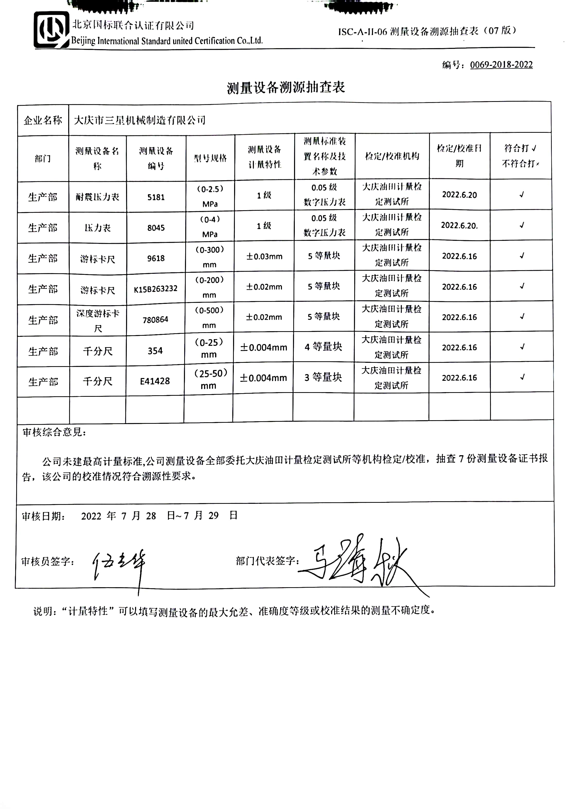编号：0069-2018-2022

**测量设备溯源抽查表**

|  |  |  |  |  |  |  |  |  |
| --- | --- | --- | --- | --- | --- | --- | --- | --- |
| 企业名称 | 大庆市三星机械制造有限公司 | | | | | | | |
| 部门 | 测量设备名称 | 测量设备  编号 | 型号规格 | 测量设备  计量特性 | 测量标准装置名称及技术参数 | 检定/校准机构 | 检定/校准日期 | 符合打√  不符合打× |
| 生产部 | 耐震压力表 | 5181 | （0-2.5）MPa | 1级 | 0.05级  数字压力表 | 大庆油田计量检定测试所 | 2022.6.20 | √ |
| 生产部 | 压力表 | 8045 | （0-4）MPa | 1级 | 0.05级  数字压力表 | 大庆油田计量检定测试所 | 2022.6.20. | √ |
| 生产部 | 游标卡尺 | 9618 | （0-300）mm | ±0.03mm | 5等量块 | 大庆油田计量检定测试所 | 2022.6.16 | √ |
| 生产部 | 游标卡尺 | K15B263232 | （0-200）mm | ±0.02mm | 5等量块 | 大庆油田计量检定测试所 | 2022.6.16 | √ |
| 生产部 | 深度游标卡尺 | 780864 | （0-500）mm | ±0.02mm | 5等量块 | 大庆油田计量检定测试所 | 2022.6.16 | √ |
| 生产部 | 千分尺 | 354 | （0-25）mm | ±0.004mm | 4等量块 | 大庆油田计量检定测试所 | 2022.6.16 | √ |
| 生产部 | 千分尺 | E41428 | （25-50）  mm | ±0.004mm | 3等量块 | 大庆油田计量检定测试所 | 2022.6.16 | √ |
|  |  |  |  |  |  |  |  |  |
| 审核综合意見：  公司未建最高计量标准,公司测量设备全部委托大庆油田计量检定测试所等机构检定/校准，抽查7份测量设备证书报告，该公司的校准情况符合溯源性要求。 | | | | | | | | |
| 审核日期： 2022 年 7 月 28 日~ 7 月 29 日  审核员签字： 部门代表签字： | | | | | | | | |

说明：“计量特性”可以填写测量设备的最大允差、准确度等级或校准结果的测量不确定度。